Дети растут очень быстро, поэтому почаще снимайте с них размеры!
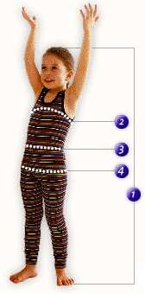
  Для малышей
  Рост ,см | Грудь ,см | Талия ,см | Бёдра ,см | Размер
  45-50 | 41-43 | 41-43 | 41-43 | 50
  51-56 | 43-45 | 43-45 | 43-45 | 56
  57-62 | 45-47 | 45-47 | 45-47 | 62
  63-68 | 47-49 | 46-48 | 47-49 | 68
  69-74 | 49-51 | 47-49 | 49-51 | 74
  75-80 | 51-53 | 48-50 | 51-53 | 80
  81-86 | 52-54 | 49-51 | 52-54 | 86
  87-92 | 53-55 | 50-52 | 53-56 | 92
  93-98 | 54-56 | 51-53 | 55-58 | 98
  99-104 | 55-57 | 52-54 | 57-60 | 104
  105-110 | 56-58 | 53-55 | 59-62 | 110
  111-116 | 57-59 | 54-56 | 61-64 | 116
  117-122 | 58-62 | 55-58 | 63-67 | 122
  123-128 | 61-65 | 57-59 | 66-70 | 128
  129-134 | 64-68 | 58-61 | 69-73 | 134
  135-140 | 67-71 | 60-62 | 72-76 | 140
  141-146 | 70-74 | 61-64 | 75-80 | 146
  1. Рост
  2. Обхват груди
  3. Обхват талии
  4. Обхват бедер

 | 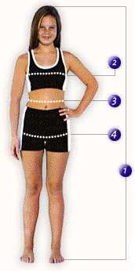
  Для девушек
  Рост ,см | Грудь ,см | Талия ,см | Бёдра ,см | Размер
  147-152 | 73-77 | 63-65 | 79-83 | 152
  153-158 | 76-80 | 64-67 | 82-87 | 158
  159-164 | 79-83 | 66-68 | 86-90 | 164
  165-170 | 82-86 | 67-70 | 89-94 | 170
  171-176 | 85-89 | 69-71 | 93-97 | 176
  177-182 | 88-92 | 70-73 | 96-101 | 182
  183-188 | 91-95 | 72-75 | 100-105 | 188
  1. Рост
  2. Обхват груди
  3. Обхват талии
  4. Обхват бедер

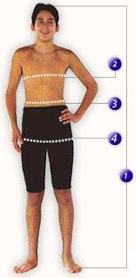
  Для юношей
  Рост ,см | Грудь ,см | Талия ,см | Бёдра ,см | Размер
  147-152 | 73-77 | 63-65 | 79-82 | 152
  153-158 | 76-80 | 66-69 | 81-85 | 158
  159-164 | 79-83 | 68-71 | 84-88 | 164
  165-170 | 82-86 | 70-73 | 87-91 | 170
  171-176 | 85-89 | 72-75 | 90-94 | 176
  177-182 | 8&-92 | 74-78 | 93-97 | 182
  183-188 | 91-95 | 77-81 | 96-100 | 188
  1. Рост
  2. Обхват груди
  3. Обхват талии
  4. Обхват бедер

